Download thư viện của deby; giải nén và thêm vào thư viện liberary như hình.

Phải chuột Libery/add JAR/Folder chọn đến các thư viện đã download. Chú ý chọn đúng thư viện java DB phù hợp version của JDK //sinh viên thử tìm thư viện trên internet

Hoặc Phải chuột Libery/add Library; chọn Java DB Driver

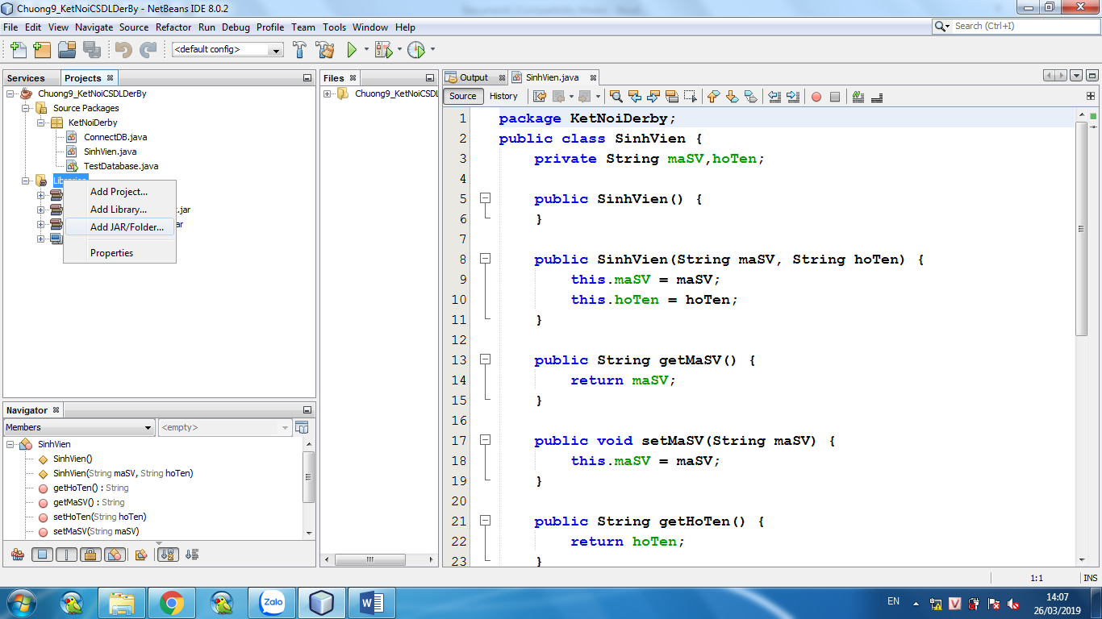

Window\sevices để start server và create database QLSinhVien có 1 bảng SinhVien (mã sv; tên sinh viên)

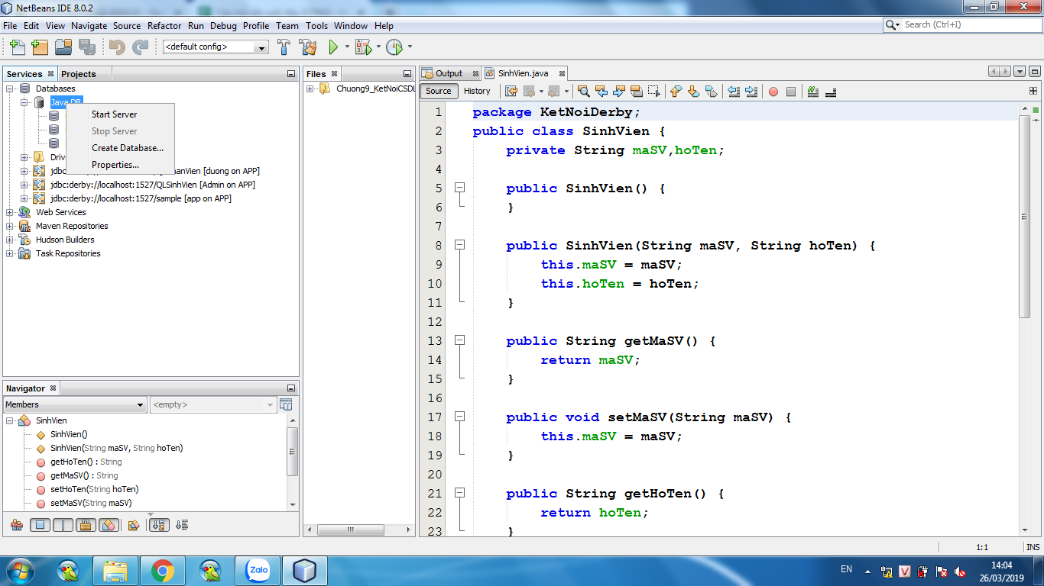

START SERVER; CHỌN KẾT nối và Tạo bảng

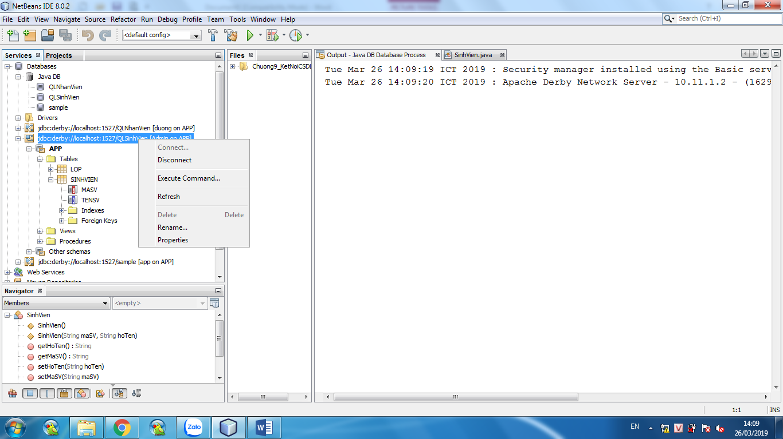

Chọn connet vào đường dẫn và tạo bảng có 2 trường như hình trên.

Sử dụng câu lệnh tạo bảng, thêm một số dữ liệu mẫu; và thử nghiệm cơ sở dữ liệu java DerBy